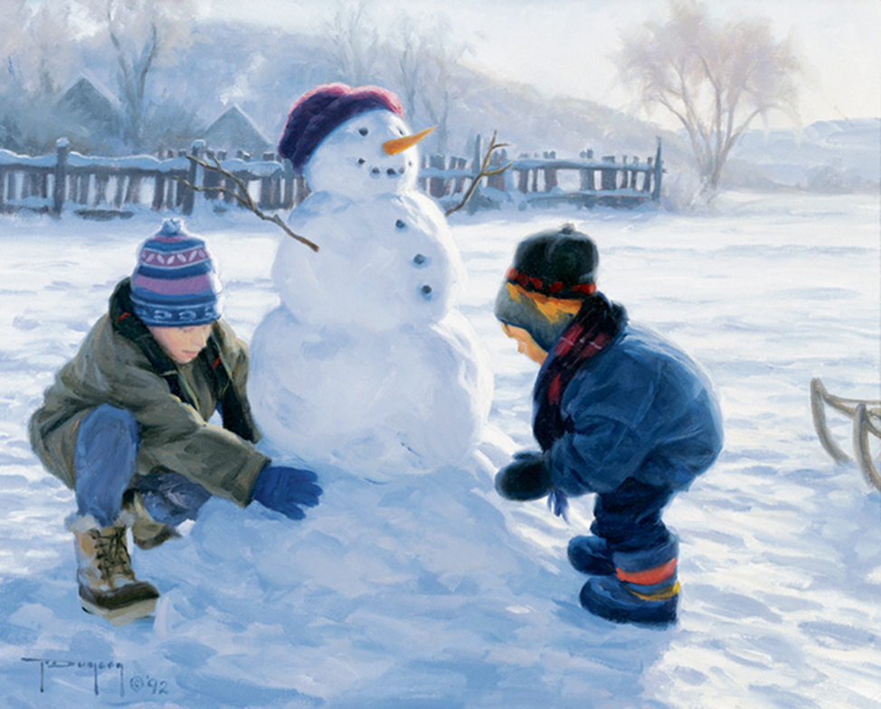

Чижевская Татьяна Ивановна воспитатель детского сада «Светлячок» Балахтинского района
НОД «Снег и его свойства» (экспериментирование)
Цели: Расширять представление детей о свойствах снега; развивать речь и самостоятельность при проведении исследовательской деятельности.
Оборудование: варежки, картинки зимние забавы, два тазика со снегом, магнитофон, гуашь, кисточки, палитра, два ватмана.
Проблема:
Воспитатель приносит варежки все в снегу.
1. Беседа.
- Чьи это варежки? (ответы детей)
-Что делать?
-А если не сделаем, что будет?
-А, почему они станут мокрыми?
-А, давайте вспомним, снег, какой он?
(белый, пушистый, холодный, легкий)
- Если не посушим варежки или одежду, можно идти гулять на улицу? А почему в мокрой одежде нельзя ходить гулять?
-Любите гулять зимой?
- Во что можно играть на зимней прогулке?
Рассматриваем картинки и называем зимние забавы.
(в снежки, кататься на санках, коньках, лыжах,
лепить снежную бабу)
-А сейчас мы с вами отдохнем и слепим снеговика.
2. Музыкальная физминутка «Лепим снеговика»
3. Экспериментальная деятельность.
-Ребята, как делают снежки, покажите.
- Вот сейчас попробуем с вами слепить настоящие снежки.
-Сейчас разделимся на две подгруппы, обратите внимание на стульчики. У кого приклеена картинка варежки, подходят к этому столу, а у кого картинка перчатки, к другому столу.
- Вы лепите снежки в варежках, а вы просто руками.
-Почему не получаются снежки в варежках?
- А, почему у вас получились?
-Из какого снега можно лепить?
-А, когда снег может стать липким?
Вывод:
Еще одно свойство снега: он липкий, когда подтает.
- Руки замерзли? Почему?
- Вот мы, почему на прогулке играем со снегом в варежках.
- Ребята, скажите, а снег идет вот так кучкой?
(Ответы детей)
-А, помните, мы на прогулке наблюдали за снежинками. Какие они, одинаковые или разные?
(ответы детей)
4.- Послушайте стихотворение:
Белый снег пушистый, в воздухе кружится.
И на землю тихо, падает, ложится.
А сейчас мы с вами нарисуем красивые снежинки
(девочки, за одним столом, мальчики за другим)
Рисование снежинок (рассматривание)
5.Рефлексия:- ребята, что мы знаем про снег?
- а что узнали? 